PROFESIONĀLĀS IZGLĪTĪBAS KOMPETENCES CENTRS

„RĪGAS VALSTS TEHNIKUMS”

DATORIKAS NODAĻAS

KVALIFIKĀCIJAS DARBS

**“Tīmekļa uzraudzība”**

Kvalifikācijas darbu izstrādāja: 4 kursa 2 grupas

Izglītojamais - Nauris Putāns

Kvalifikācijas darbu vada: Jeļena Matvejeva

Rīga

2020

# SATURS

1. IEVADS 3

2. TĪMEKĻA VIETNE 4

3. TĪMEKĻA VIETNES UZRAUDZĪBA 5

4. ZABBIX 7

5. TIRGUS IZPĒTE 8

6. SECINĀJUMI 11

7. IZMANTOTĀ LITERATŪRA 12

# IEVADS

Šīs kvalifikācijas darbs ir par tīmekļa vietnes uzraudzību un to vajadzību ikdienā. Saprast tīmekļa vietnes uzraudzība strādāšanas veidu, pārbaudīt tās efektivitāti, drošību un vajadzību.

# TĪMEKĻA VIETNE

Kas īsti ir tīmekļa vietne? Tīmekļa vietnes neapšaubāmi ir svarīgākais interneta elements. Tīmekļa vietnes parasti ir paredzētas konkrētai tēmai vai mērķim, piemēram, ziņām, izglītībai, tirdzniecībai, izklaidei vai sociālo tīklu veidošanai. Hipersaite starp Web lappusēm sniedz norādes par vietnes navigāciju, kas bieži sākas ar mājas lapu

Vietnes centrālā lapa tiek saukta par mājas lapu. Šī parasti ir pirmā lapa, ko redzat, kad zvanāt uz vietni, un to var saukt arī par sākuma lapu vai indeksa lapu. Sākot ar šo, lietotājs tiek iekļauts vietnes apakšlapās.

Lietotāji var piekļūt tīmekļa vietnēm dažādās ierīcēs, ieskaitot galddatorus, klēpjdatorus, planšetdatorus un viedtālruņus. Programmatūru, ko izmanto šajās ierīcēs, sauc par tīmekļa pārlūkprogrammu.



* 1. Tīmekļa vietne uz monitora

# TĪMEKĻA VIETNES UZRAUDZĪBA

Tīmekļa vietņu uzraudzība ir būtiska funkcija, lai nodrošinātu nepārtrauktu piekļuvi tīmekļa pakalpojumiem. Tīmekļa vietņu uzraudzības visaptverošais mērķis ir palīdzēt nodrošināt tūlītēju un atbilstošu informācijas sniegšanu par visiem jautājumiem saistībā ar tīmekļa veiktspēju vai tīmekļa vietņu pieejamību gan tehniskajiem, gan netehniskajiem darbiniekiem.



* 1. Tīmekļa vietnes uzraudzības apskats

Kā notiek tīmekļa vietnes uzraudzība? Automatizētā tīmekļa vietnes pārraudzība izmanto datoru tīklu, kas atrodas netālu no vietnes lietotājiem. Šis datora kontrolpunktu tīkls mijiedarbojas ar vietni vai pakalpojumu, lai pārbaudītu, vai pakalpojums darbojas, kā paredzēts. Monitoringa sistēma nosaka kontrolpunktu, lai pārbaudītu vietu, un kontrolpunkts var veikt vairākas darbības, lai veiktu testu. Kontrolpunkts:

* 1. Iniciē savienojumu ar vietni vai pakalpojumu
  2. Pārbauda atbildes koda atgriešanu. Attiecībā uz pamata pieejamību kontrolpunkts ziņo par rezultātu un uzskata, ka tests ir pabeigts, bet, lai nodrošinātu labāku pārraudzību, kontrolpunkts turpina darboties.
  3. Pārbauda norādītā satura atgriešanu
  4. Ielādē saturu reālā pārlūkprogrammā (Real Browser Monitoring)
  5. Ieraksta katras lapas elementa ielādēs laiku, ielādējot to pārlūkprogrammā (veiktspējas pārraudzība)
  6. Mēģinājumi pieteikties, veikt meklēšanu, izmantot iepirkumu grozu, pat pabeigt pirkumu (tīmekļa lietojumprogrammu pārraudzība)
  7. Ziņo par saviem konstatējumiem uzraudzības dienestam

Ja rezultāts ietver kļūdas vai lēnu atbildes laiku, pakalpojums var vēlreiz uzsākt pārbaudi no cita kontrolpunkta, lai pārbaudītu pastāvīgu kļūdu, pirms brīdināt vietnes atbalsta komandu.

Monitoringā var izmantot arī datus, kas iegūti no vietnes vai pakalpojuma faktiskajiem lietotājiem. Pazīstams kā Reālais lietotāju monitorings (RUMS), skriptu faili, aģenti, sīkfaili vai servera puses kods seko vietnes veiktspējai, kad katrs vietnes apmeklētājs piekļūst vietnei. RUMS sniedz patiesu lietotāja ieskatu, bet RUMS balstās uz lietotāju mijiedarbību ar tīmekļa vietni, lai iegūtu datus, kas padara to par nedzīvotspējīgu metodi, lai izsekotu laiku.

# ZABBIX

Uzņēmums Zabbix tika dibināts 2005. gadā, kad tā izpilddirektors un īpašnieks Aleksejs Vladiševs pieņēma lēmumu, ka jāturpina izstrādāt uzraudzības risinājumu, pie kura viņš strādā. Pateicoties Zabbix lieliskajai popularitātei kā monitoringa produkts, kompānija sāka strauji augt un iekarot jaunus tirgus.



* 1. Zabbix logo

Tagad Zabbix biroji ir atvērti Eiropā, ASV, Japānā, Krievijā un Latīņamerikā, ļaujot vieglāk sazināties ar vietējiem lietotājiem un sniegt tiem nepieciešamo atbalstu.

Zabbix izstrādā uzraudzības programmatūru un piedāvā plašu profesionālo pakalpojumu klāstu, sākot ar konsultācijām un beidzot ar galvenajiem risinājumiem, 24/7 tehnisko atbalstu un profesionālo daudz līmeņu apmācību.

Zabbix klientu vidū ir dažādu valstu valdības iestādes un daži no pasaules lielākajiem telkošanas, finanšu, izglītības, mazumtirdzniecības un veselības aprūpes uzņēmumiem. Daudzi no tiem ir iekļauti sarakstā Fortune 500.

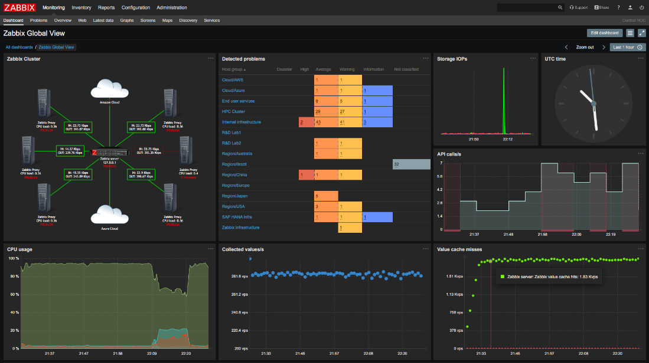

* 1. Zabbix timekļa vietnes uzraudzības vieta

# TIRGUS IZPĒTE

Vai timekļu vietnes uzraudzība ir vajadzīga? Mēs dzīvojam savstarpēji saistītā pasaulē, kurā darbojas informatīvās tehnoloģijas. Šajā pasaulē spēcīga, vienmēr notiekoša klātbūtne tīmeklī ir absolūti nepieciešama panākumu gūšanai. Tīmeklis parasti ir vieta, kur lielākā daļa uzņēmumu saskaras ar lielāko daļu klientu un kur tiek radīta lielākā daļa to ieņēmumu.

Bez tīmekļa vietnes, kas darbojas vienmērīgi un ir pieejama jebkurā diennakts laikā, jebkādi ar tīmekli saistīti ieguldījumi varētu ātri nonākt atkritumos, un viss uzņēmums varētu pēkšņi apstāties.

Kontrole uz laiku palīdz samazināt dārgo dīkstāvi, sniedzot savlaicīgus brīdinājumus kļūmes gadījumā.

Terminu “Uptime” sistēmas administratori izmanto ilgu laiku, lai noteiktu, cik ilgi noteikts dators darbojas bez pārtraukuma.

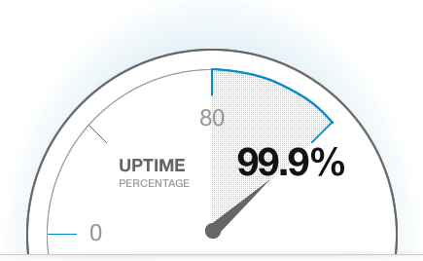

5.1. Datora darbošanās bez pārtraukumiem

Kopš tā laika ir mainījies tas, ka modernie tīmekļa vietnes laika uzraudzības rīki dod iespēju ikvienam uzņēmuma īpašniekam, lietotājam un tiešsaistes uzņēmējam iegūt apbrīnojamu atpazīstamību un gūt tik nepieciešamo pārsvaru pār konkurenci.

Runājot par konkurenci, to ir daudz šajā laika kas spēj piedāvāt timekļa vietnes uzraudzību ar saviem īpašajiem rīkiem un cenām. Pašreizējie zināmākie konkurences vietās un to viss lielākā atšķirība no citiem:

* StatusCake — Ātrākie URL pārbaudes intervāli.
* Monitis — Vislabāk ir pielāgot monitoringa plānus un e-komercijas vietnes.
* Uptime Robot — Labākais bezmaksas tīmekļa vietnes uzraudzības pakalpojums.
* Pingdom — Labākais lapas ātrums un veiktspējas uzraudzība.
* Montastic — Vispiemērotākais pamat paziņojumiem par darbalaiku.
* Uptrends — Vispiemērotākais reāliem lietotāju uzraudzības pievienojumprogrammām.
* Host Tracker — Visunikālākās funkcijas, piemēram, melnā saraksta paziņojumi un Google reklāmu integrācija.

Cenas šiem uzraudzības vietām ir diezgan atšķirīgs no viena otra, jo katrs piedāvā savus piedāvājumus un tāpēc cena mēdz būt lielākas vai mazākas.

Šeit aplūkosim cenas no StatusCake un to piedāvājumi :

|  |  |  |  |
| --- | --- | --- | --- |
| **Plāns** | **Free (€0)** | **Superior (€16.66)** | **Business (€58.33)** |
| **Laika uzraudzība –**  Monitori  Testa intervāls  Pielāgotas atrašanās vietas  Pārskats bez zīmola | 10  5 minūtes  ✖  ✖ | 100  1 minūtes  ✔  ✔ | 300  30 sekundes  ✔  ✔ |
| **Lapas ātrums –**  Monitori  Testa intervāls | 1  24 stundas | 15  15 minūtes | 30  5 minūtes |
| **Domēns –**  Monitori  Testa intervāls  Brīdinājumi par derīguma beigšanos  Melnā saraksta pārraudzība  Ierakstu pārraudzība | 1  7 dienas  ✔  ✔  ✔ | 50  7 dienas  ✔  ✔  ✔ | 120  5 dienas  ✔  ✔  ✔ |

5.2.1. Tabula ar StatusCake piedāvājumiem un cenām

|  |  |  |  |
| --- | --- | --- | --- |
| **SSL-sertifikāts –**  Monitori  Testa intervāls  Brīdinājumi par derīguma beigšanos  Jaukta satura brīdinājumi  Sertifikātu rādītāji | 1  30 minūtes  ✔  ✔  ✔ | 50  30 minūtes  ✔  ✔  ✔ | 100  10 minūtes  ✔  ✔  ✔ |
| **Serveris –**  Monitori | ✖ | 3 | 10 |
| **Brīdinājumi un atskaites –**  E-pasta brīdinājumi  Integrēšana  Ziņošana | ✔  ✔  ✖ | ✔  ✔  ✔ | ✔  ✔  ✔ |
| **Grupas rīki –**  Audita žurnāls  Vairāku lietotāju  Rēķina apmaksa | ✖  ✖  ✖ | ✖  ✖  ✖ | ✔  ✔  ✔ |

5.2.2. Tabula ar StatusCake piedāvājumiem un cenām

Mūsu uzraudzības vietnei ir citādāki piedāvājumi un cenas:

|  |  |  |
| --- | --- | --- |
| **Plāns** | **Free (€0)** | **Pro (€5)** |
| Monitori  Monitoringa intervāls  Paziņojuma veids  HTTPS monitorings  Atbildes laika novērošana  Ping monitorings  Port monitorings  Žurnāla saglabāšana  SSL sertifikācijas pārbaude | 10  30 minūtes  E-pasts  ✔ ✔  ✔  ✔  1 mēnesis  ✖ | 50  1 minūtes  E-pasts un SMS  ✔  ✔  ✔  ✔  12 mēneši  ✔ |

5.3. Tabula ar mūsu piedāvājumiem un cenām

# SECINĀJUMI

Tīmekļa vietnes uzraudzība ir ļoti svarīga un vajadzīga lieta, lai uzzinātu visu vajadzīgo par mājaslapu un tās efektivitāti.

# IZMANTOTĀ LITERATŪRA

1. https://www.ionos.com/digitalguide/websites/website-creation/what-exactly-is-a-website/
2. https://en.wikipedia.org/wiki/Website
3. https://www.pingdom.com/solution/website-monitoring/
4. https://www.uptrends.com/what-is/website-monitoring
5. https://lv.wikipedia.org/wiki/Zabbix
6. https://www.zabbix.com/about
7. https://digital.com/website-monitoring-services/
8. https://www.statuscake.com/
9. https://www.adminlabs.com/
10. https://www.host-tracker.com/
11. https://uptimerobot.com/
12. <https://www.pingdom.com/>
13. https://www.quicksprout.com/best-website-monitoring-services/